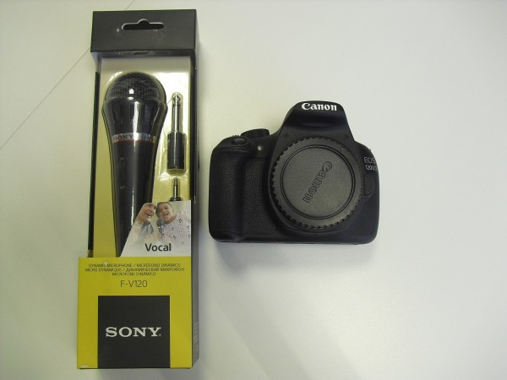

Микрофон и фотоаппарат с объективом

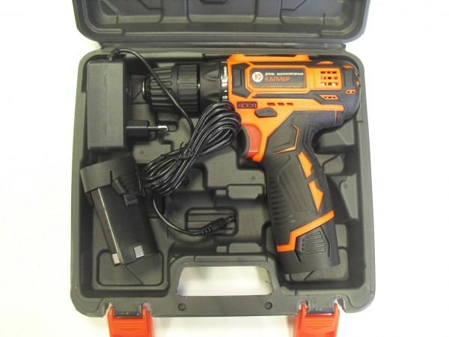

Аккумуляторная дрель-винтоверт

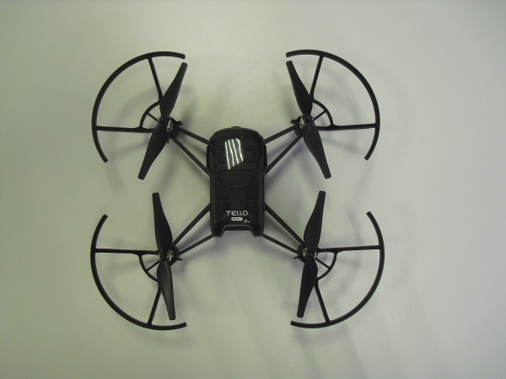

Квадрокоптер, тип 1

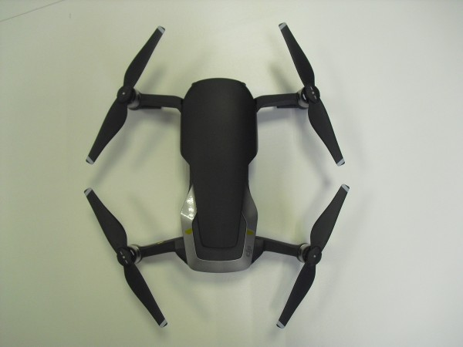

 Квадрокоптер, тип 2

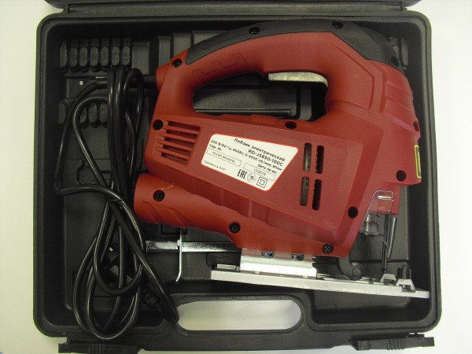

Электролобзик

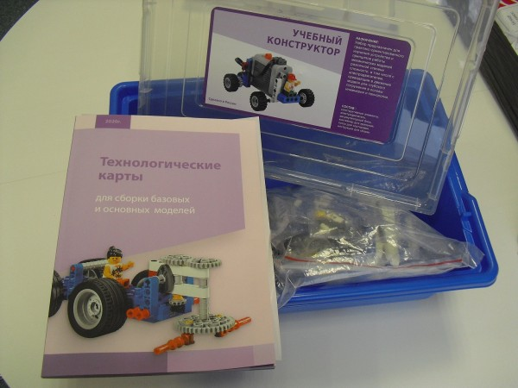

Практическое пособие для изучения основ механики, кинематики, динамики в начальной и основной школе

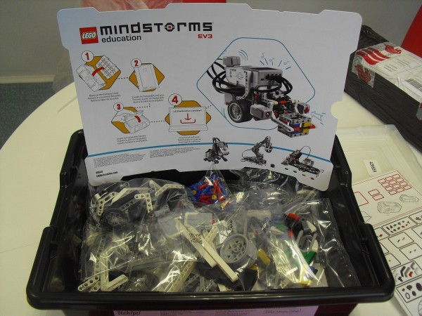

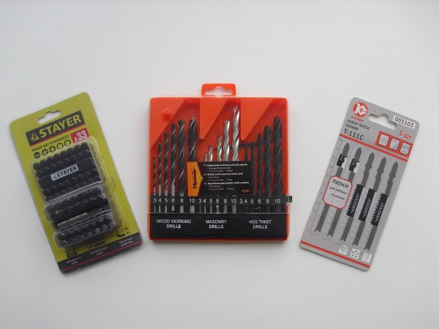

Набор бит, набор сверл универсальный, набор универсальных пилок для электролобзика

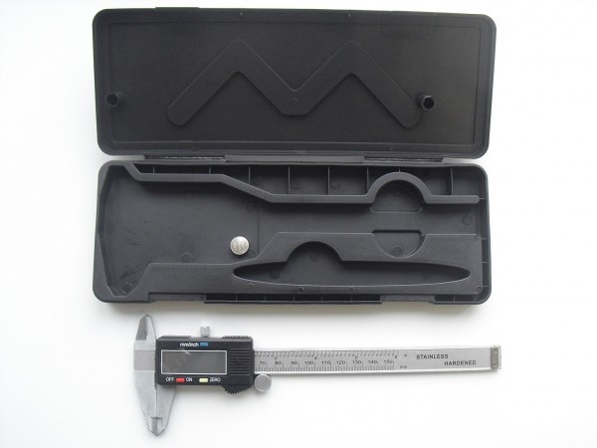

Цифровой штангенциркуль

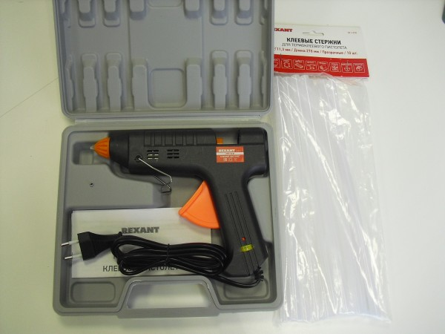

Клеевой пистолет и набор запасных стержней

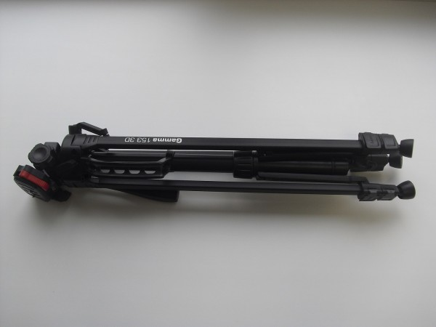

Штатив для фотоаппарата

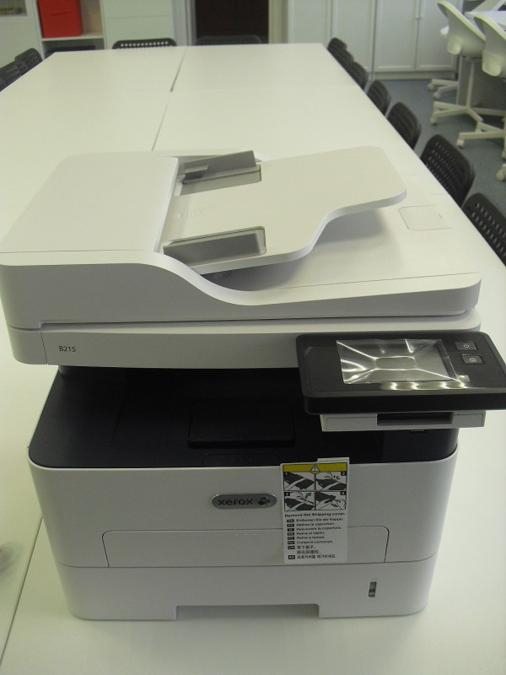

МФУ (принтер, сканер, копир)

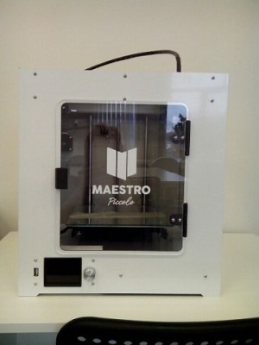 3D принтер

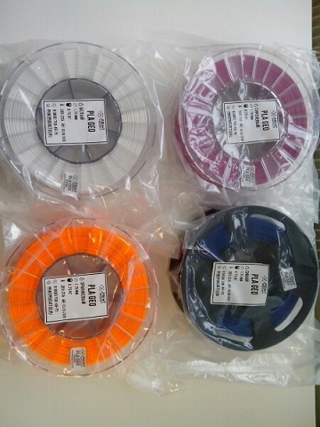 Пластик для 3D  принтера

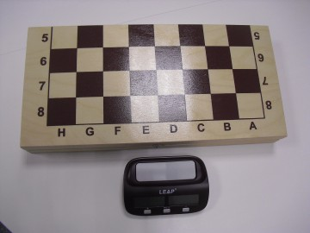 Шахматы и шахматная доска

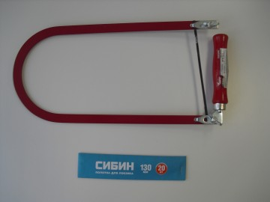 Лобзик с пилками

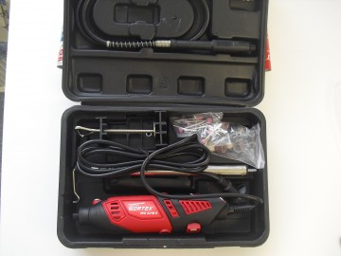Электрический гравер с насадками

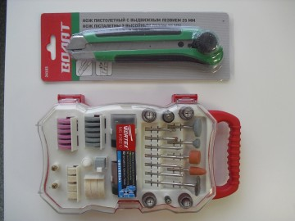 Канцелярские ножи

 Смартфон Samsung Galaxy A31

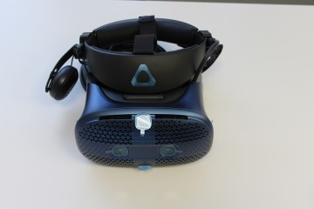 Шлем виртуальной реальности

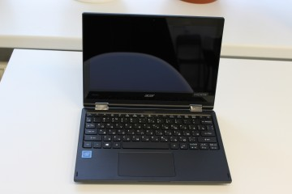 10 ноутбуков ACER

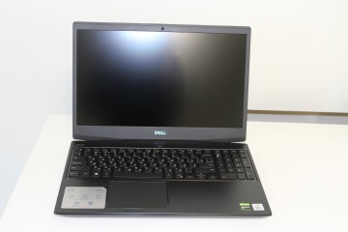 Игровой ноутбук Dell G5